Exercice 1 : Place les phrases dans les bulles.
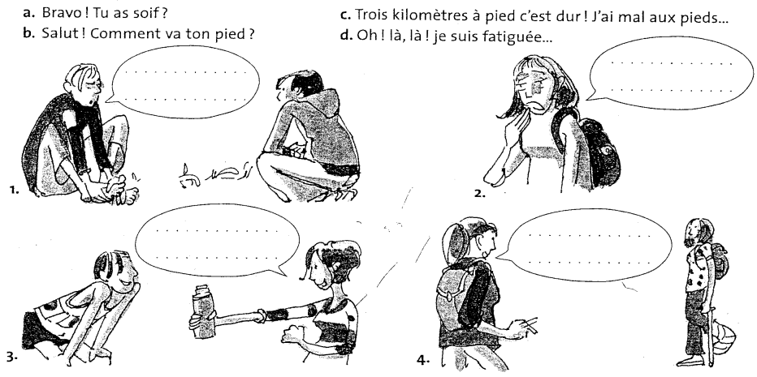

Exercice 2 : Associe et imagine les réponses.
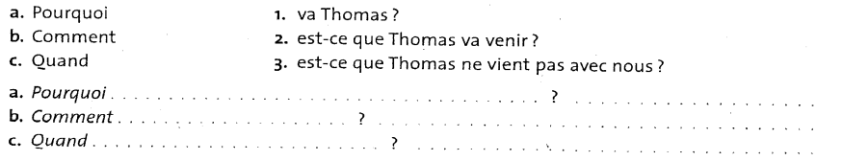

Exercice 3 : Complète avec un mot interrogatif.

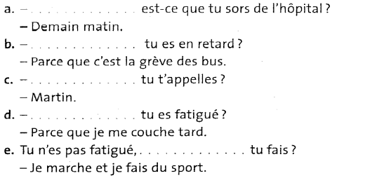

Exercice 4 : Transforme les phrases avec « est-ce que ».
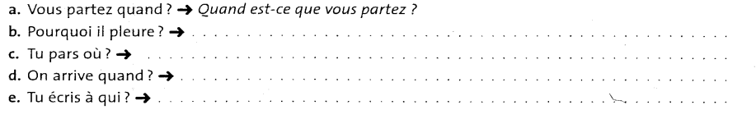

Exercice 5 : Associe et écris les phrases.
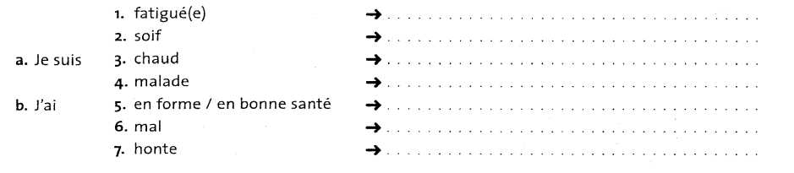

Exercice 6 : Associe.
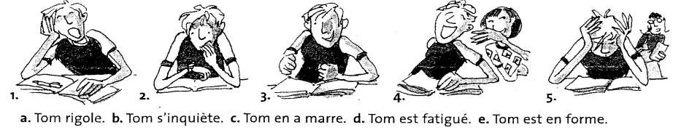

Exercice 7 : Complète le texte avec les mots suivants.
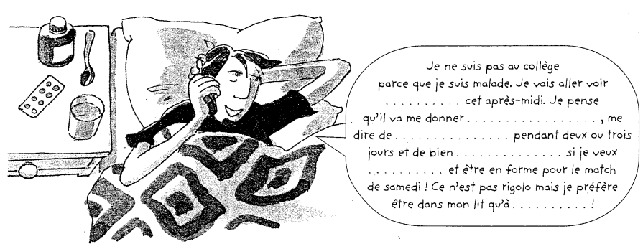

l’hôpital – le médecin – des médicaments – me soigner – guérir – rester au lit
Exercice 8 : Nomme les parties du corps.
